О лицензировании деятельности по обращению с отходами
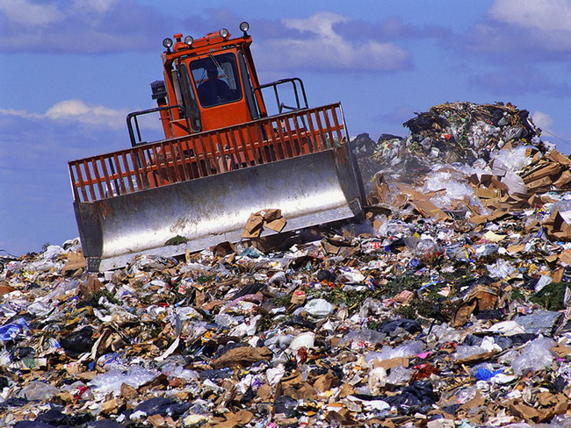
Федеральным законом от 29.06.2015 № 203-ФЗ «О внесении изменений в отдельные законодательные акты Российской Федерации и признании утратившими силу отдельных положений законодательных актов Российской Федерации» внесены изменения в Федеральный закон от 29.12.2014 № 458-ФЗ «О внесении изменений в Федеральный закон «Об отходах производства и потребления», отдельные законодательные акты Российской Федерации и признании утратившими силу отдельных законодательных актов (положений законодательных актов) Российской Федерации».
Предыдущей редакцией Федерального закона от 29.12.2014 № 458-ФЗ было установлено, что лицензии на деятельность по обезвреживанию и размещению отходов I - IV классов опасности, выданные до дня вступления в силу настоящего Федерального закона, действуют до 30.06.2015.
Согласно новой редакции эти лицензии сохраняют свое действие до 01.01.2019.
Также до 30.06.2015 требовалось получение лицензии на новые виды лицензируемой деятельности по обращению с отходами (сбор, транспортирование, обработку, утилизацию).
Новой редакцией закона установлено, что лицензию на данные виды деятельности необходимо получить до 01.01.2016.
Перенос указанных сроков связан с тем, что процедура подготовки пакета документов, необходимых для подачи заявления на получение лицензии, достаточно длительна. У потенциальных лицензиатов отсутствовал достаточный временной период для оформления лицензий в соответствии с новыми требованиями федерального законодательства.
Кроме того, до настоящего времени отсутствует утвержденный постановлением Правительства Российской Федерации порядок получения лицензии на деятельность по сбору, транспортированию, обработке, утилизации отходов I—IV классов опасности, а также не утвержден перечень документов, необходимых соискателю лицензии на данные виды деятельности.

Заместитель Волгоградского межрайонного
природоохранного прокурора Руслан Гасанов

По возникшим вопросам Вы можете связаться по тел. 93-06-54.

